Comet kliens telepítése, használata

Tartalom
1. Comet: kliens oldali telepítés, használat Windows esetén 3
2. Comet: kliens oldali telepítés, használat CLI Linux esetén 17

1. Comet: kliens oldali telepítés, használat Windows esetén

A következőkben bemutatásra kerül a Comet kliens telepítése, használata és a webes felület segítségével történő működtetés. A menedzsment felületen (ami egyben a webapp is) letölthető a kliens, amit megtehetünk belépés előtt, illetve után is.
A telepítés folyamata Windows esetén standard módon történik. Elindítjuk az applikációt, kitallózzuk hova kerüljön a program és már kész is vagyunk. A CLI és GUI Linuxra történő telepítés a 2. fejezetben kerül bemutatásra. Az 1. ábrán a felhasználó kezdőoldalát láthatjuk, itt a „Download” gombra kattintva kiválaszthatjuk milyen operációs rendszerre töltenénk le az applikációt (2. ábra). Válaszathatunk Any CPU, x86_64 only és x86_32 only verziók közül.

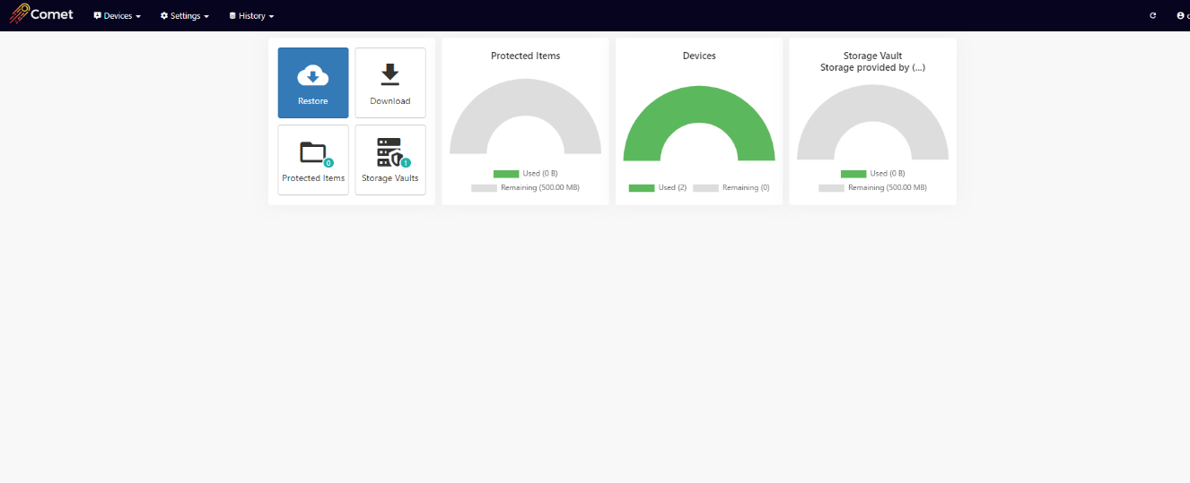
1. ábra Comet user homepage a webes felületen

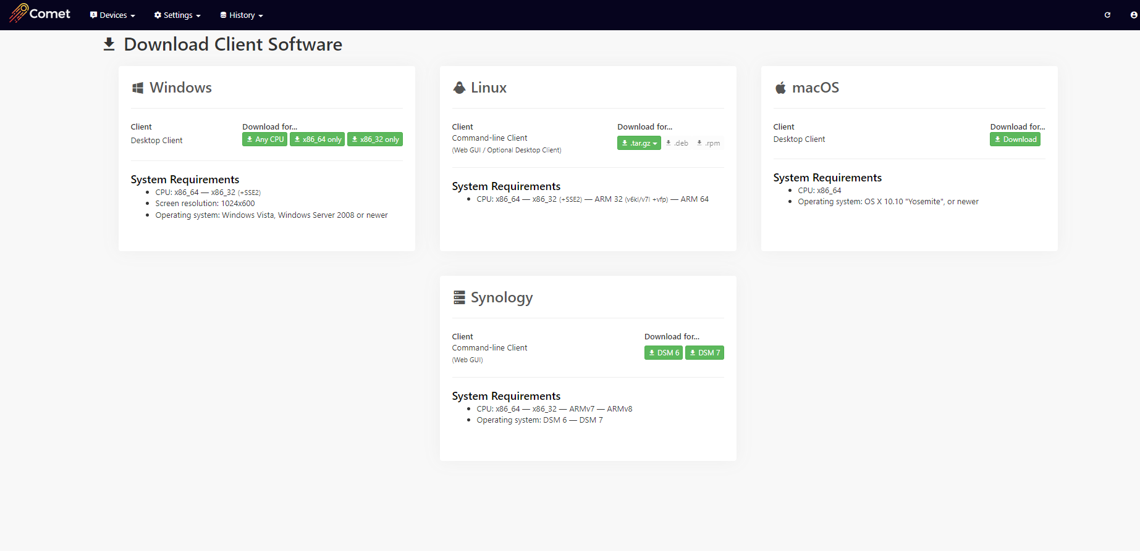
2. ábra Kliens letöltése a webes felületről bejelentkezés után
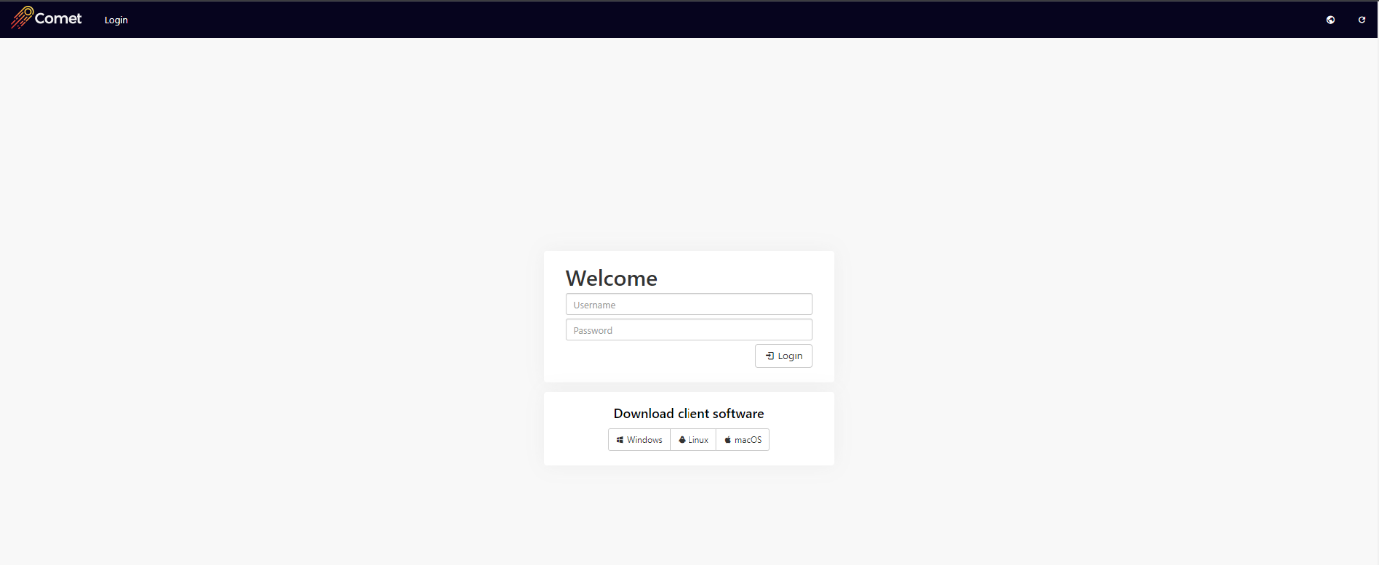
3. ábra Comet kliens ketöltése a bejelentkezés előtt

A telepítés menete a következő képeken kerül illusztrálásra:
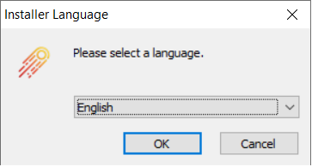
4. ábra Windows telepítés: nyelv választás

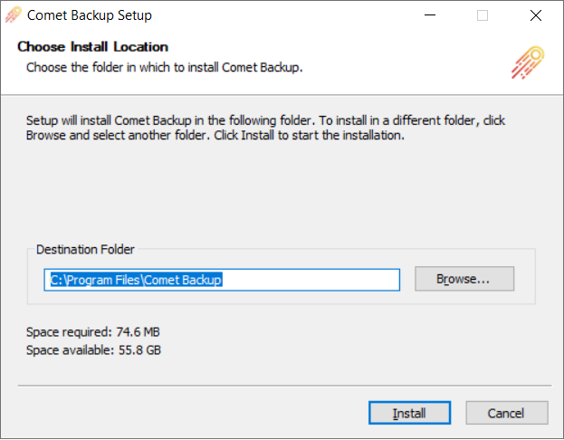
5. ábra Windows telepítés: Telepítés helye
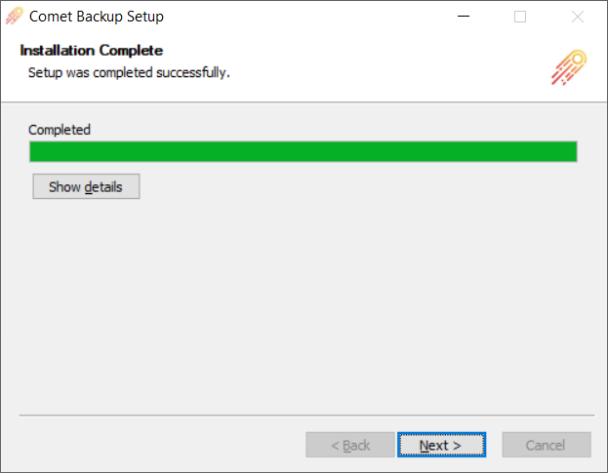
6. ábra Windows telepítés: komponensek telepítése

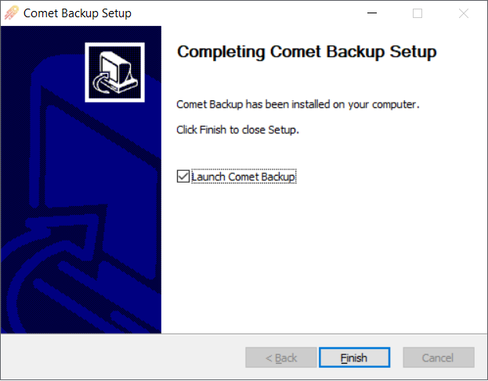
7. ábra Windows telepítés: befejezés

A telepített program első indításakor be kell jelentkeznünk a hozzáférési adatokkal, ami a kapcsolattartói email cím, illetve a jelszó, amit a kapcsolattartói telefonszámra SMS-ben kerül kiküldésre. A „Show advanced options” box-ot kipipálva ellenőrizni lehet a szerver URL/IP címét, amihez csatlakozni szeretnénk (8. ábra). A „Sign in” gomb megnyomása után be kell regisztrálni az eszközt (9. ábra), miután ez megtörtént az applikáció kezdőfelülete fogad minket (10. ábra).
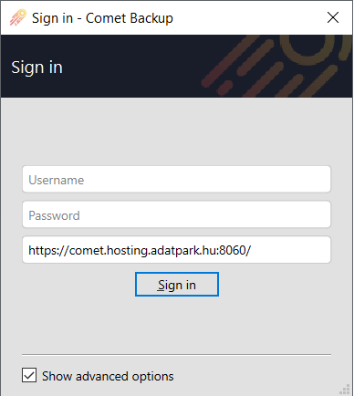
8. ábra Comet kliens: első indítás, bejelentkezés

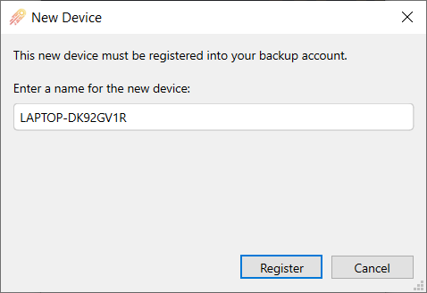
9. ábra Comet kliens: eszköz regisztráció

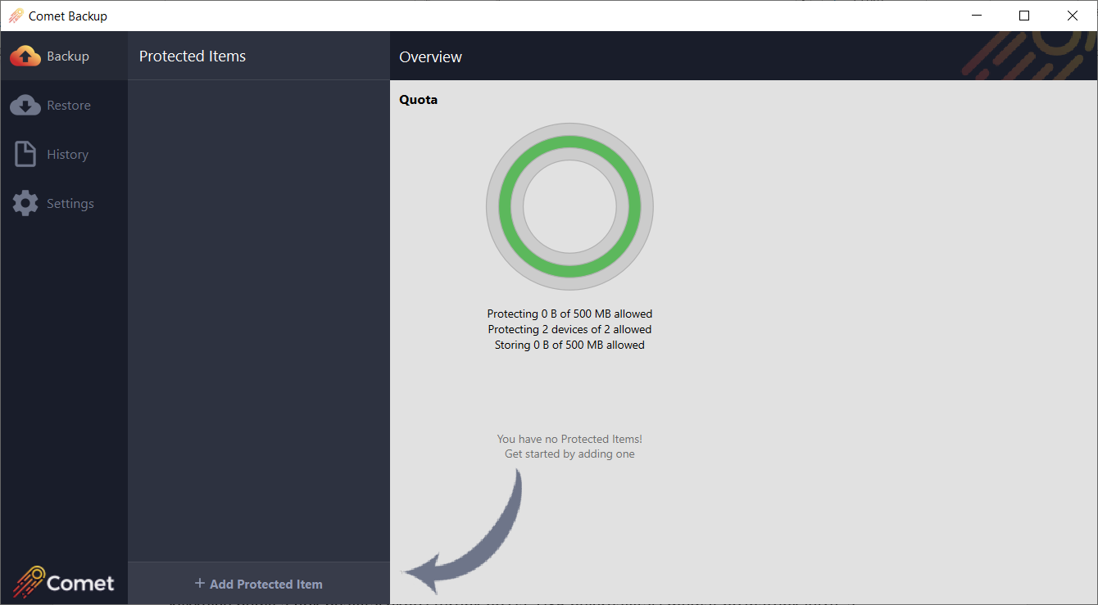
10. ábra Comet kliens: kezdőfelület

Az interface-t a Comet kliens: kezdőfelület ábrán láthatjuk. Balra a fő funkciókat érhetjük el, mint a „Backup”, ahol a mentési folyamat indítható. A „Restore” menüpont, aminek segítségével helyreállítást kezdeményezhetünk. A „History” gomb megnyomásával a korábbi mentési, helyreállítási munkameneteket nézhetjük meg, illetve azoknak státuszát statisztikai adatait. A „Settings” elemre klikkelve pedig a fiók beállításokhoz férünk hozzá, USB helyreállítási médiát hozhatunk létre, a „Storage provided by (…)” opcióra nyomva pedig visszaállítást kezdeményezhetünk, megtartási beállításokat forcolhatjuk. A Backup menüben a „Protected Items” területen tudunk létrehozni, illetve létrehozás után módosítani a menteni/megtartani kívánt elemeket. Láthatunk még egy áttekintés területet is, itt van a Quota, és más egyéb információk. Itt olyan alap statisztikai adatokat láthatunk, mint a regisztrált eszközök, illetve a kiadott tárhelyből mennyi területet használunk. Itt láthatnánk azt is, ha hiba történne (megtelt allokált tárhely).
Nézzük meg hogyan kell tételt hozzáadni, illetve backup-ot indítani. A Comet applikáció kezdőlap ábrán a Protected Items területen klikkeljünk az „Add Protected Item” gombra, ahol kiválaszthatjuk milyen típusú tételt mentenénk (11. ábra). Kiválasztva a „Files and Folders” opciót megjelenik egy menü, ahol ki tudjuk tallózni a backup-ra szánt elemeket (12. ábra, 13.ábra, 14. ábra). A következő fülön különböző extra parancs funkciókat tudunk megadni, mint például sikeresen lefutott mentés esetén kapcsoljon ki a számítógép (15. ábra).
A „Schedules” ablakban a kis ceruzára kattintva további beállítási lehetőségeket tudunk igénybe venni (16. ábra). Átírhatjuk a menetrend nevét, illetve a lefutással kapcsolatos néhány beállítást (17. ábra). Ugyanitt állítható be az idő (18. ábra), amikor a mentési folyamatnak le kell futnia, itt az összes elképzelhető kombinációra találunk megoldást. Illetve itt is tudunk megadni különleges parancsokat.
A „Retention” területen az alapértelmezett megtartási periódusokat lehet módosítani (19. ábra).

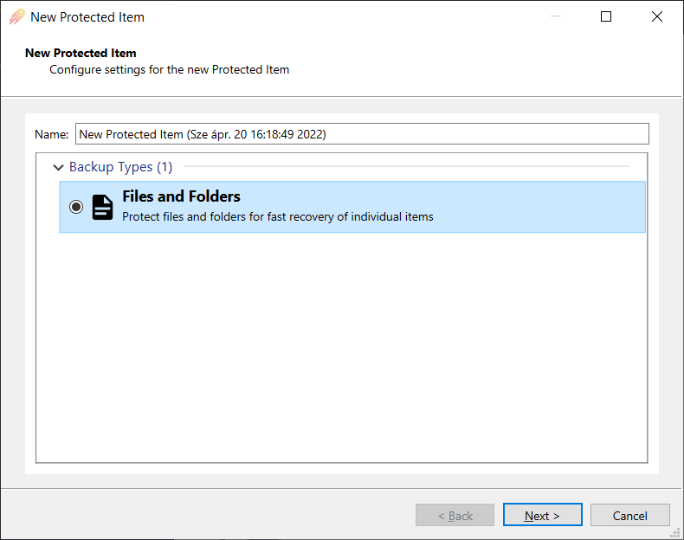
11. ábra Comet kliens: Protected Item elnevezése, típusa

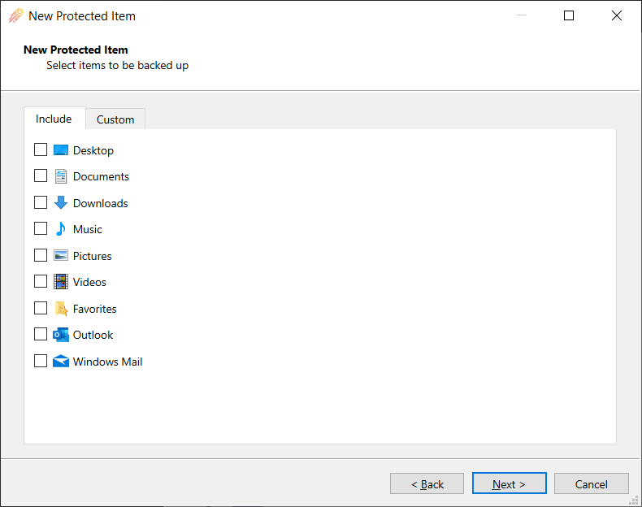
12. ábra Comet kliens: Add protected items 1

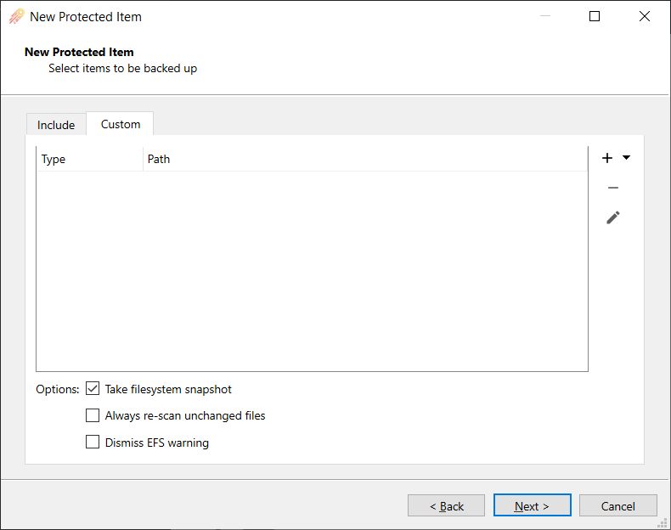
13. ábra Comet kliens: Add protected items 2
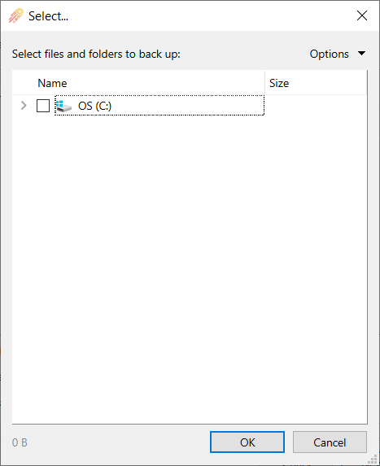
14. ábra Comet kliens: Add protected items mappa/fájl tallózás

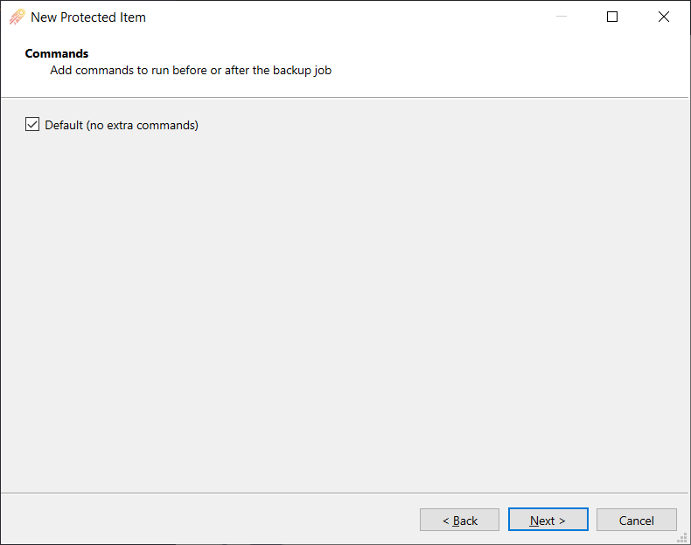
15. ábra Comet kliens: Commands

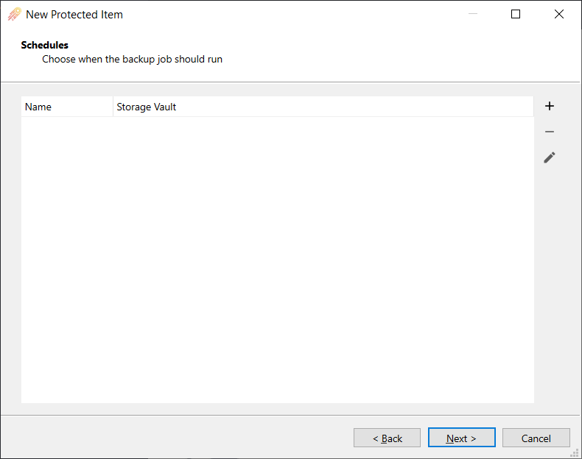
16. ábra Comet kliens: Schedules

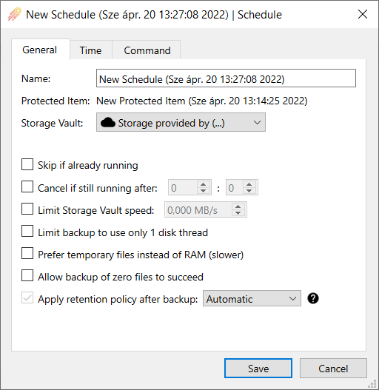
17. ábra Comet kliens: New schedule General

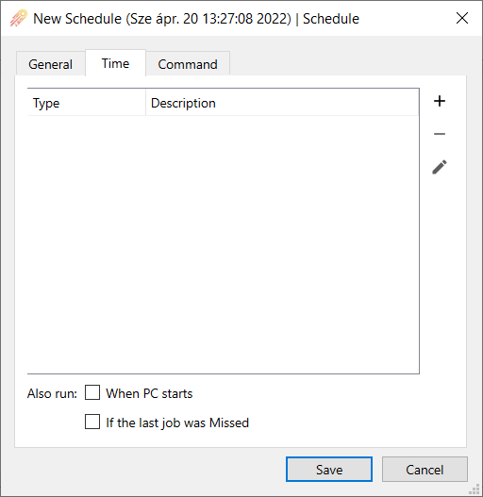
18. ábra Comet kliens: New schedule Time

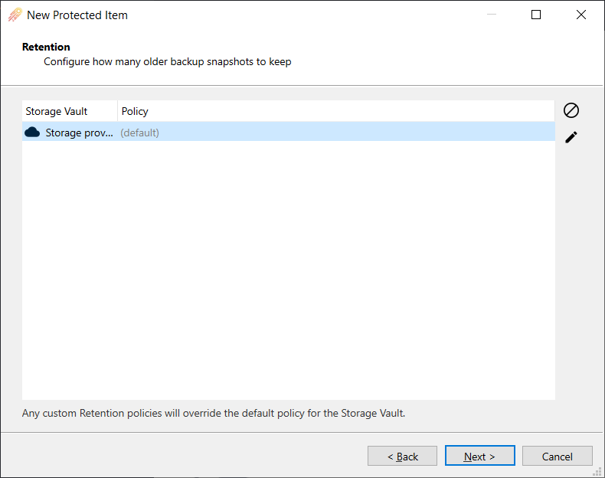
19. ábra Comet kliens: Retention

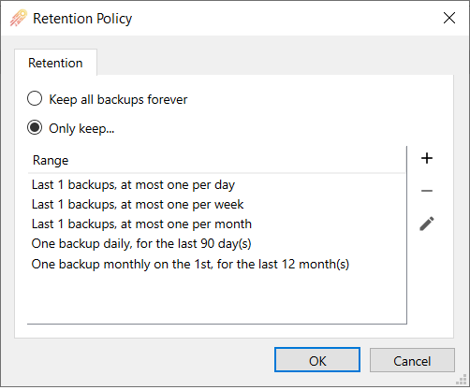
20. ábra Comet kliens: Retenion Policy
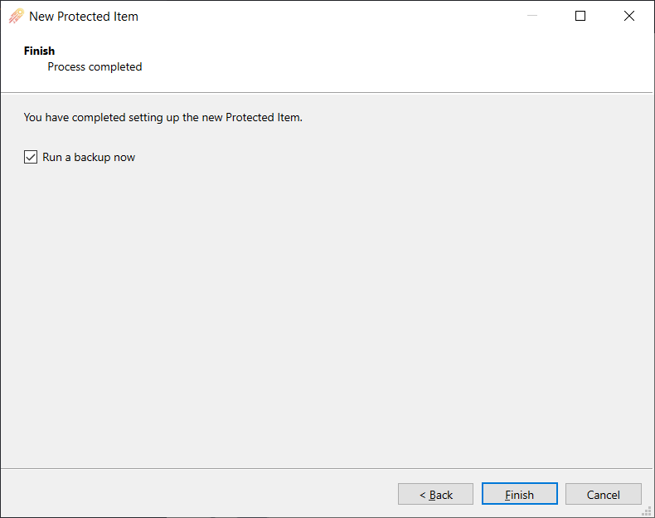
21. ábra Comet kliens: Finish

Ezek után el tudjuk indítani az első backup-ot, itt is tudunk módosítani néhány korábban bemutatott funkciót. A mentés státuszát az app kezdőoldalán tudjuk nyomon követni (22., 23., 24.ábra).

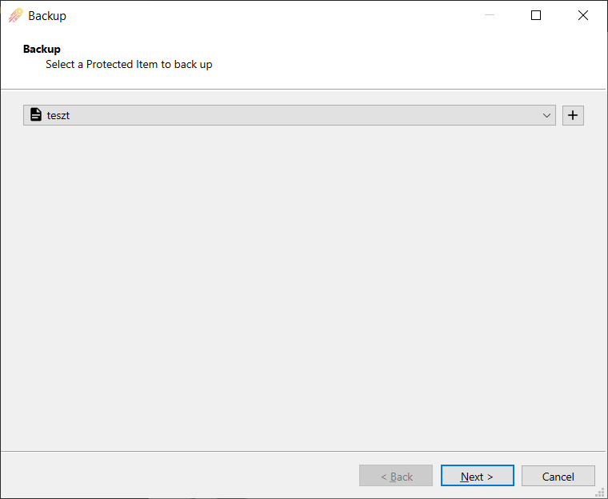
22. ábra Comet kliens: Elem választása Backup-ra

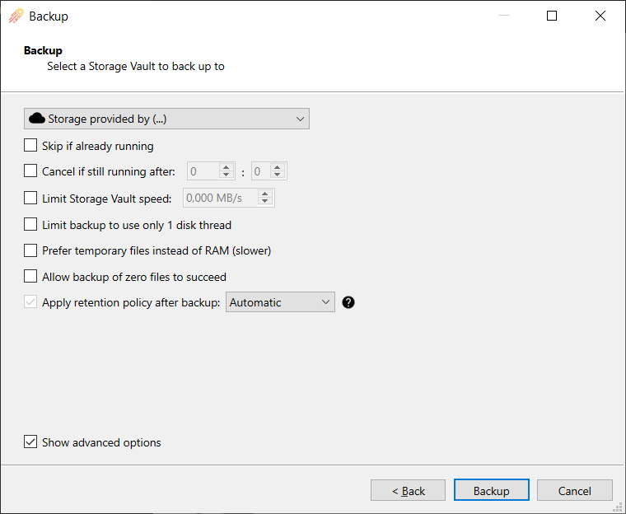
23. ábra Comet kliens: Backup folyamat beállítási opciói
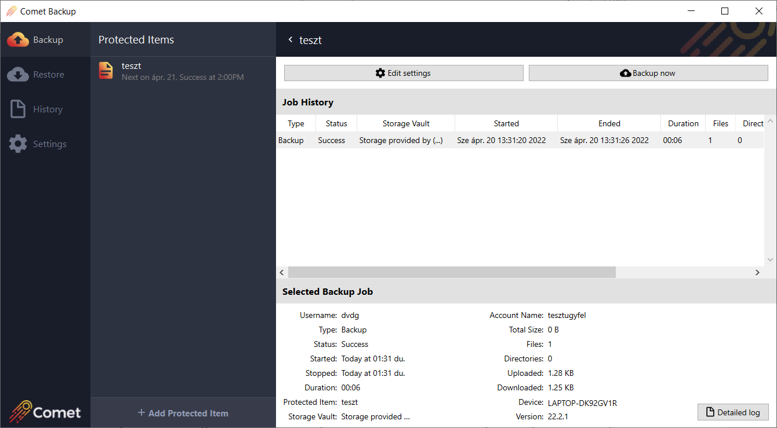
24. ábra Comet kliens: Mentett elem nézete

Visszaállítási folyamatot a 10. ábrán látható „Restore” pontra kattintva tudunk indítani. („Restore Wizard”). Az 25. ábra ablakán látható a tárhely, amiről visszaállítanánk fájlainkat. Ezután kiválasztható, hogy melyik tételeket állítanánk vissza (26. ábra). Visszaállíthatjuk az összes elemet, ha nincs szükségünk minden tételre tudunk tallózni és választani a nekünk szükséges fájlok közül (27.ábra). Ezután eldönthetjük mibe kérjük a visszaállítást (28. ábra).
- Files and Folders – a feltöltött fájlokat és mappákat kapjuk vissza
- Simulate restore only – csak szimuláljuk a visszaállítást
- Program Input – a kiválasztott fájlok tartalma stdin-ként lesz befűzve egy CL programba. Eldönthetjük, hogy egymást követően több programként fussanak le, vagy egy programba kerüljenek be.
- Compressed archive file (zip/tar) - kiterjesztés segítségével választhatunk zip, tar, tar.gzip lehetőségek közül.
Az 28. ábrán látható felületen még megadhatunk egy kimeneti mappát, választhatjuk az eredeti helyre történő visszaállítást, illetve kérhetjük a már létező fájlok felülírását. Az 29. ábrán restore folyamatát láthatjuk, illetve a Backup, Restore history-t.

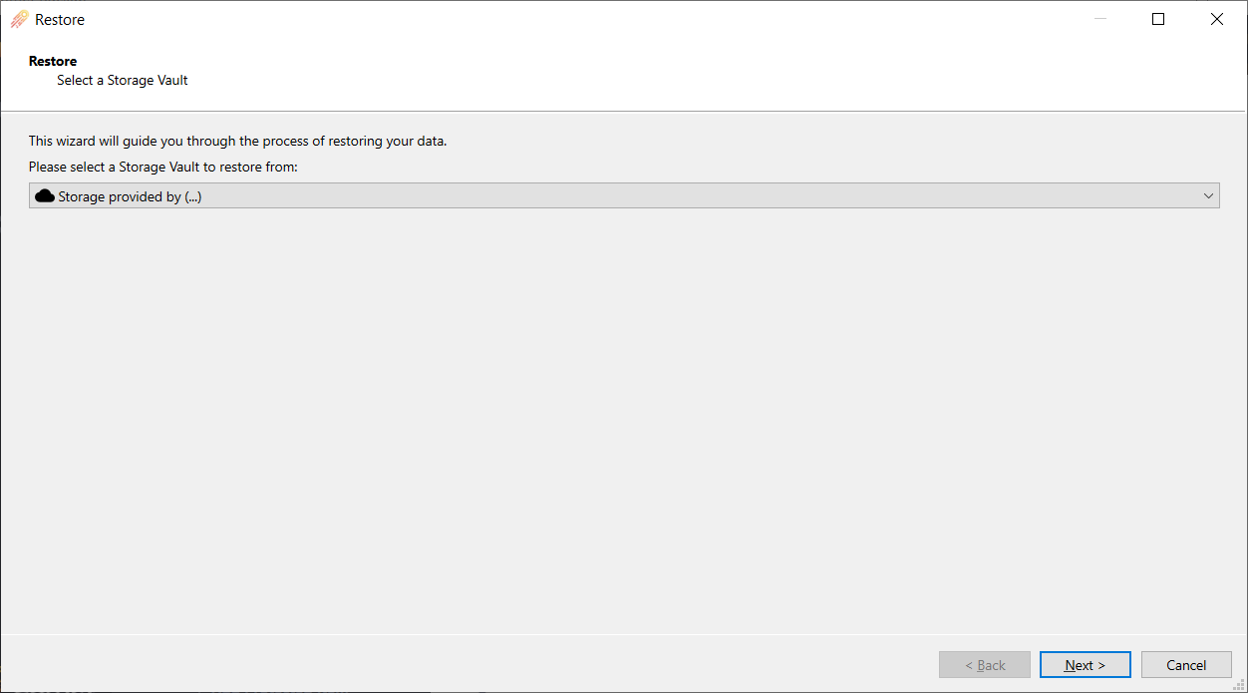
25. ábra Comet kliens: Restore Wizard

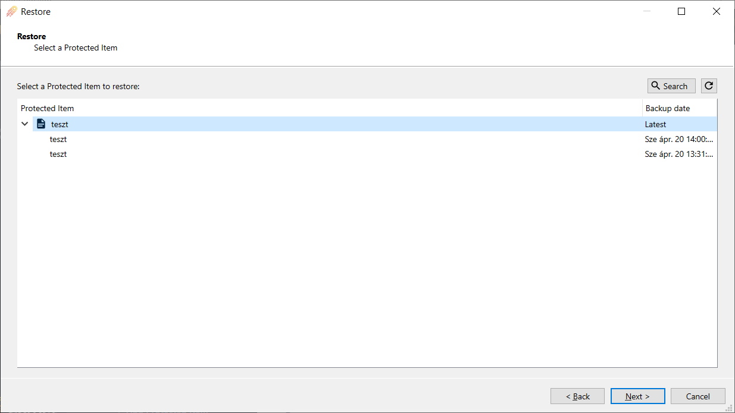
26. ábra Comet kliens Restore verzió választás

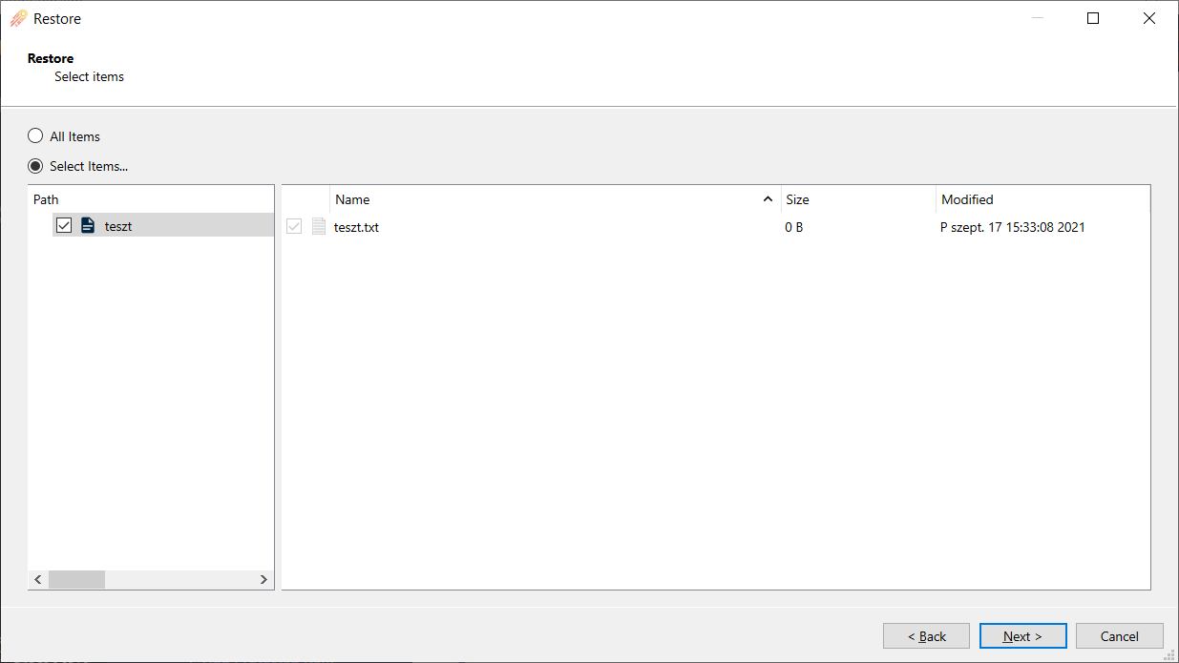
27. ábra Comet kliens: Helyreállítandó fájlok kiválasztása

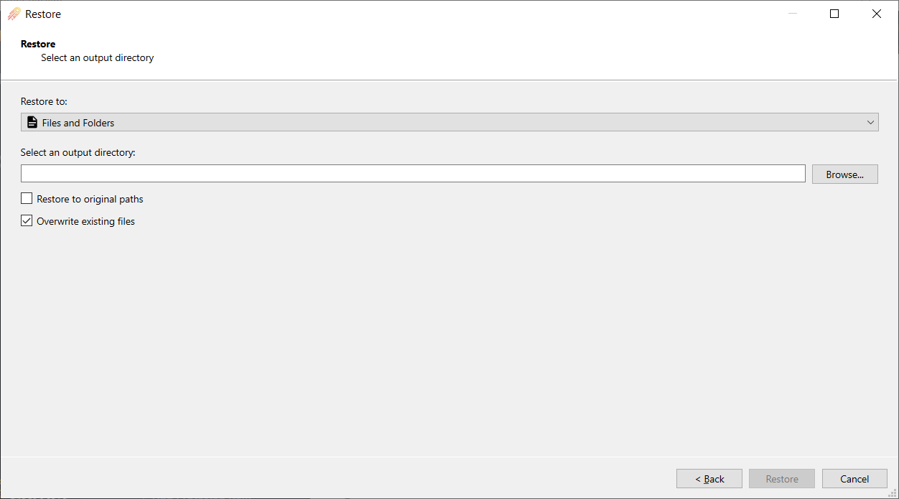
28. ábra Comet kliens: A helyreállítás módjai

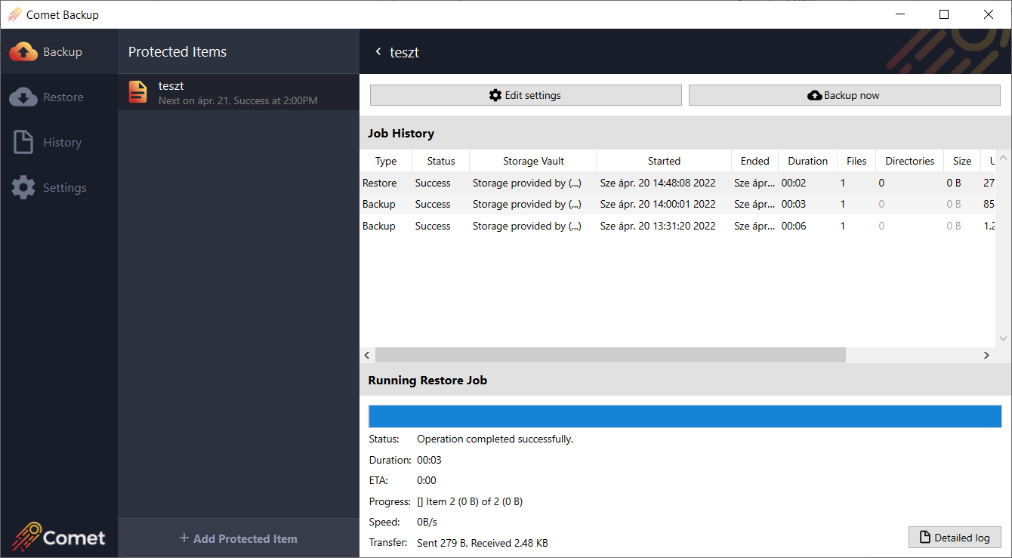
29. ábra Comet kliens: Helyreállítási státuszok

2. Comet: kliens oldali telepítés, használat CLI Linux esetén

A következőkben CL és DE felhasználói felületekkel rendelkező Linux OS-re történő telepítés kerül bemutatásra. „Disztribúció mentes” telepítő csomag áll rendelkezésünkre. A weboldalra belépve a 30. ábrán látható „Download” menüből a Linux operációs rendszer almenüben lenyithatjuk a .tar.gz lehetőséget. Kiválasztjuk, hogy curl vagy wget megoldást használnák. Ekkor automatikusan létrehozza a letöltéshez szükséges parancsot és a vágólapra helyezi a webapp.

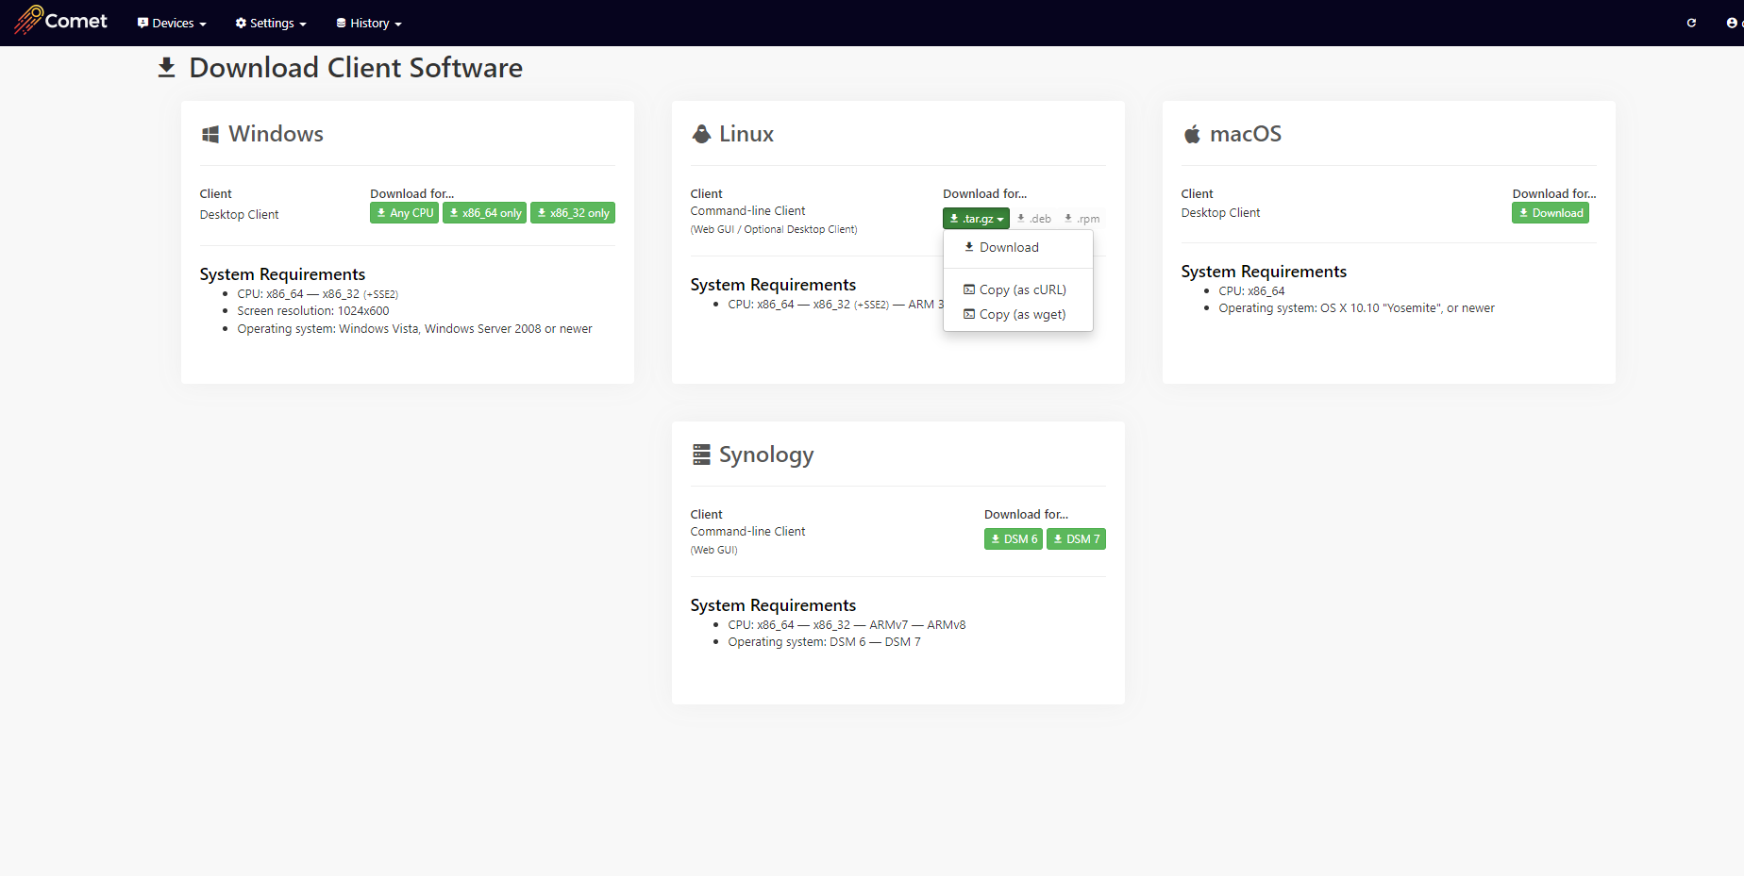
30. ábra Comet webapp: Linux telepítő letöltése

A legegyszerűbb módja a telepítésnek, ha SSH-n csatlakozunk a Linux OS-el rendelkező eszközünkhöz. A telepítéshez elevált jogosultágokra van szükség (sudo/root). Használjuk a sudo csomagot a parancsaink futtatása előtt, vagy jelentkezzünk át a root felhasználóba. (Mi az utóbbi lehetőséget fogjuk használjuk.) A command line parancsokat és kimeneteket dőlt betűvel jelöltük. A felhasználó-, és hostnevet a rendszer változóikkal jelöljük általánosítva, kivéve a root felhasználót.
$USER@$HOSTNAME:~$ sudo su -
[sudo] password for $USER:
root@$HOSTNAME:~# cd /var/tmp/
root@$HOSTNAME:~# curl -O -J -d 'SelfAddress=https%3A%2F%2Fcomet.hosting.adatpark.hu%3A8060%2F&Platform=7' -X POST 'https://comet.hosting.adatpark.hu:8060/api/v1/admin/branding/generate-client/by-platform'
% Total % Received % Xferd Average Speed Time Time Time Current
Dload Upload Total Spent Left Speed
100 27.9M 100 27.9M 100 72 53.4M 137 --:--:-- --:--:-- --:--:-- 53.3M
curl: Saved to filename 'Comet_Backup-22.2.1.run'”
Először belépünk a /var/tmp mappába, majd a létrehozott curl/wget parancsot lefuttatjuk. Miután a fájl letöltésre került a fájlnak futtatható jogot adunk és futtatjuk azt.
root@$HOSTNAME:~# chmod +x Comet_Backup-22.2.1.run
root@davy-lab:~# ./ Comet_Backup-22.2.1.run
First-time installation...
Extracting latest software version to '/opt/CometBackup'...
Starting service...

First time setup - please answer the following questions:
Username: <Kapcsolattartói e-mail cím>
Password: <SMS-ben kiküldött jelszó>
Server URL (https://comet.hosting.adatpark.hu:8060/):
Logging in...
Device name ($HOSTNAME): $HOSTNAME <megváltoztatható, ezzel hivatkozik a webapp-on az eszközre>
Registering this device...
Logged in.
Complete!
A telepítés során a program bekéri tőlünk a Comet szerverre létrehozott felhasználónevet és a hozzátartozó jelszót (ezt a program nem titkosítja egyszerű szövegként megjelenik a képernyőn), illetve rákérdez a Server URL-re is, amennyiben a szerver webappjáról került letöltésre a telepítő automatikusan a helyes szerverre fog mutatni. Megadhatunk egy eszköznevet, ez esetünkben a hostnév, de természetesen lehet módosítani is. Ezen adatok megadása után a telepítés befejeződött.
A lefutást követően az applikáció a /opt/CometBackup/ mappába kerül telepítésre. Itt található egy backup-daemon-start-background.sh script. Valamilyen módon a scriptet az eszköz újraindítása után futtatnunk kell, annak érdekében hogy elinduljon a Comet Backup alkalmazás. A fejlesztő weboldalán erre több lehetőség is dokumentálva van, mi a cron-ba történő felvétel megoldását mutatjuk be. https://docs.cometbackup.com/latest/installation/comet-backup-installation#restarting-at-boot
„root@$HOSTNAME:/etc# crontab -e -u root”
„@reboot /opt/CometBackup/backup-daemon-start-background.sh”
A root user crontab konfigurációs fájlját megnyitjuk, majd megadjuk a következő parancsot: „@reboot /opt/CometBackup/backup-daemon-start-background.sh”, ami annyit tesz, hogy reboot esetén lefuttatja az app elindításához szükséges scriptet.
Amennyiben DE-vel rendelkező Linux-ra történt a telepítés használhatjuk az asztali klienst is. Ehhez a következő függőségekre van szükség:
- Debian/Ubuntu esetében: apt-get install libqt5gui5 libqt5svg5
- Fedora/CentOS esetében: yum install qt5-qtbase.x86_64 qt5-qtsvg.x86_64

A /opt/CometBackup/backup-interface.x86_64 program indításával megnyithatjuk az asztali szoftvert.
A CLI-vel rendelkező Linuxok esetében a webapp-ból tudjuk menedzselni a klienst ugyanazon opciókkal, mint az asztali szoftverben. Klikkeljünk a „Protected Items” gyorsgombra (31. ábra), majd az „Add protected item…” legördülő listából válasszuk ki az eszközünk nevét (32.ábra). Adjunk azonosítót a tételnek, válasszuk ki a típust (33.ábra), a next gombra kattintva megadhatjuk a mentendő fájlok útvonalát. Klikk a „+” jelre és adjuk meg az útvonalat. A mappa ikonra kattintva tallózni is tudunk a fájlrendszerünkben. A beállításokat nem fogjuk részletezni mivel ezek teljesen megegyeznek a desktop applikációval (1. fejezet), a különbség annyi, hogy a webes felületen adjuk ki az utasításokat. (34, 35, 36, 37, 38, 39, 40. ábra)

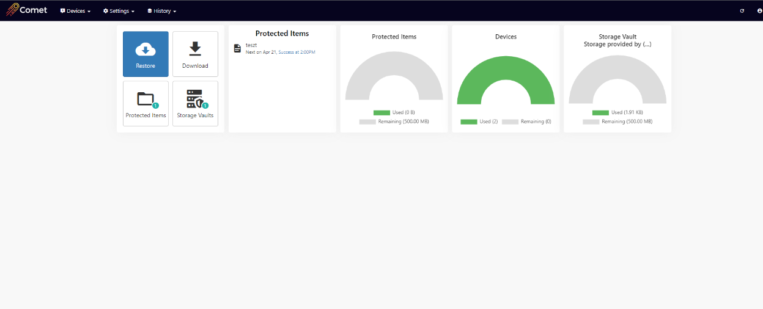
31. ábra Comet webapp: kezdőfelület

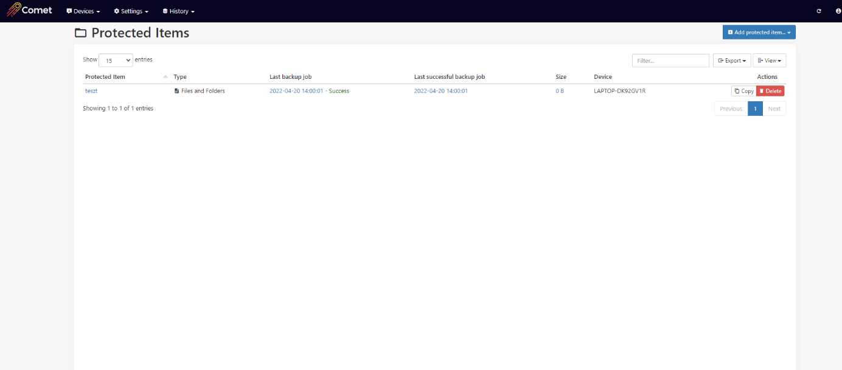
32. ábra Comet webapp: Protected Items

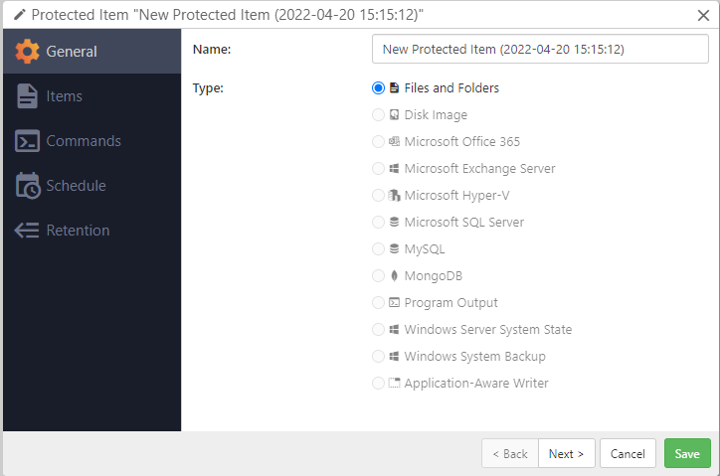
33. ábra Comet webapp: New Protected Item

34. ábra Comet webapp: Tallózás

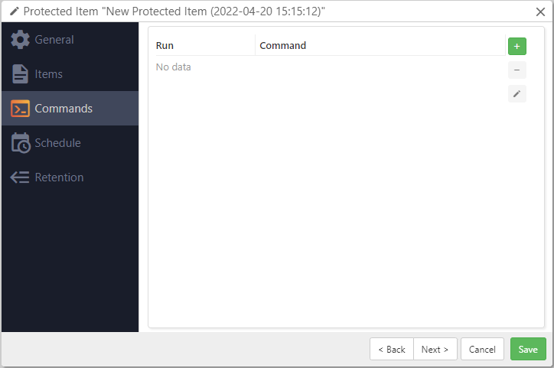
35. ábra Comet webapp: Commands

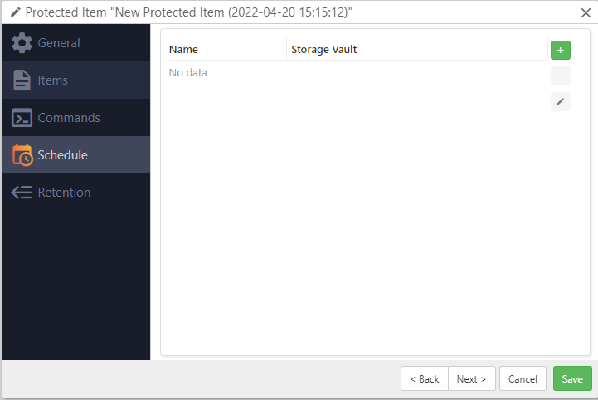
36. ábra Comet webapp: Schedule beállítás előtt

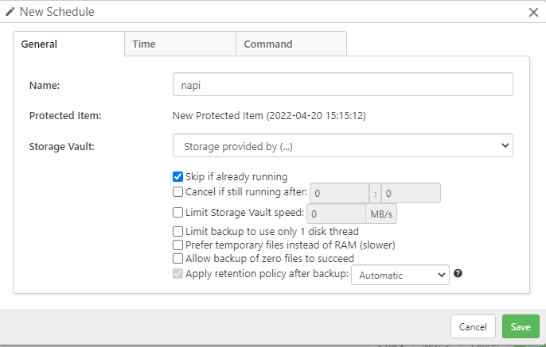
37. ábra Comet webapp: New Schedule General

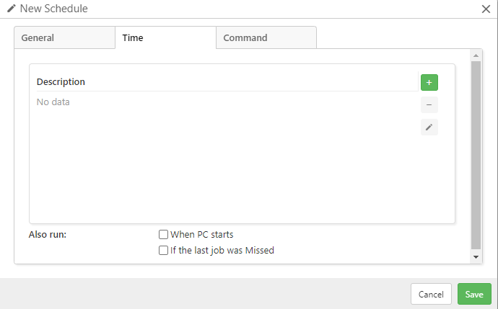
38. ábra Comet webapp: New Schedule Time

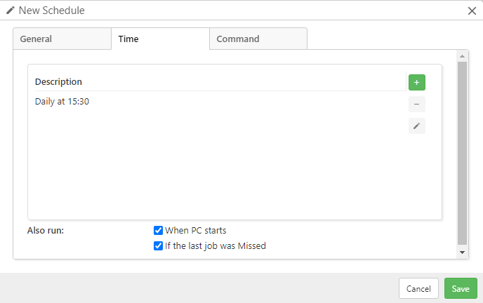
39. ábra Comet webapp: New Schedule Time a mentési idő beállítás után

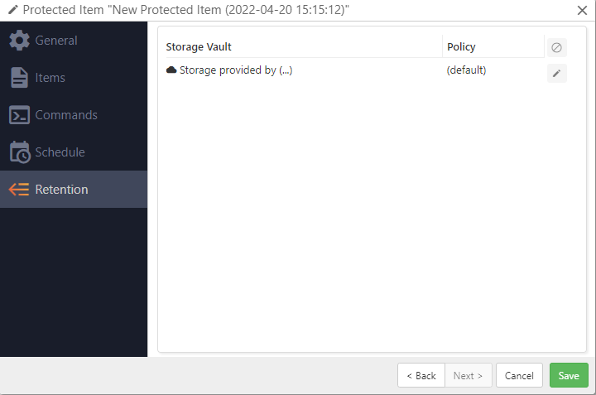
40. ábra Comet webapp: Retention
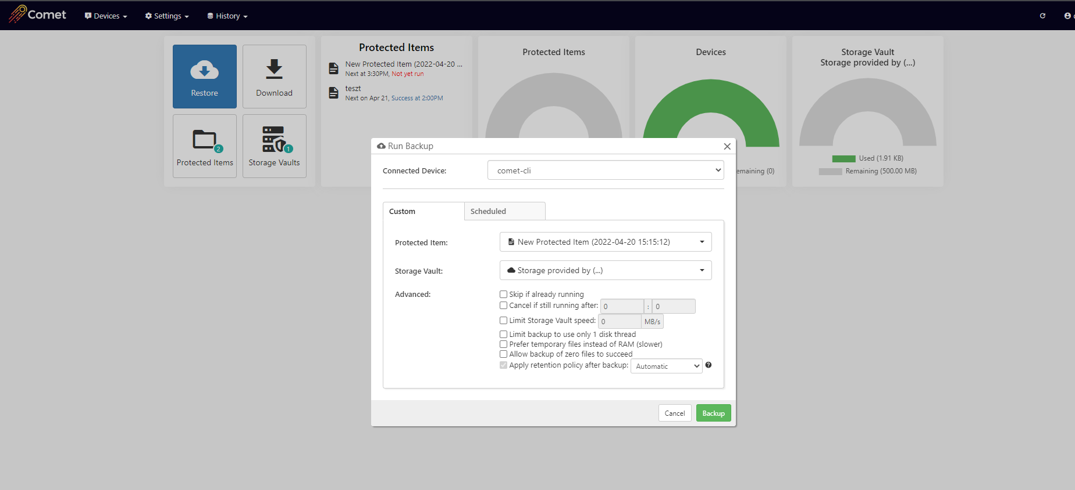
41. ábra Comet webapp: Backup manuális indítása
Indíthatunk manuálisan Backup-ot a fent található Devices menüben lévő Backup almenüből. Kiválasztjuk az eszközünket, a korábbiak alapján tudunk módosítani a beállításainkon. A Backup gomb megnyomását követően elkészül a mentés (41. ábra).

Visszaállítani a „Devices” menüben vagy a kezdőlapon található „Restore” gombra nyomva tudunk (10. ábra). A Restore varázslóban válasszuk ki az eszközt (42. ábra), majd a következő lapon a visszaállítandó tételt (43. ábra). Tegyük fel, hogy mindent akarunk tölteni, ezért az „All items” lehetőséget jelöljük ki (44. ábra). A következő Restore során töltsünk le csomagolt archív fájlként a /etc mappáról készült mentést. Itt az útvonalnál meg kell adnunk azt is, hogy milyen kiterjesztésű legyen a visszaállítandó backup, ez legyen .tar.gz (45. ábra). Ezekután a „Restore” gombra kattintva elindul a visszaállítás. Ezt a „History” felületen is nyomon tudjuk követni.

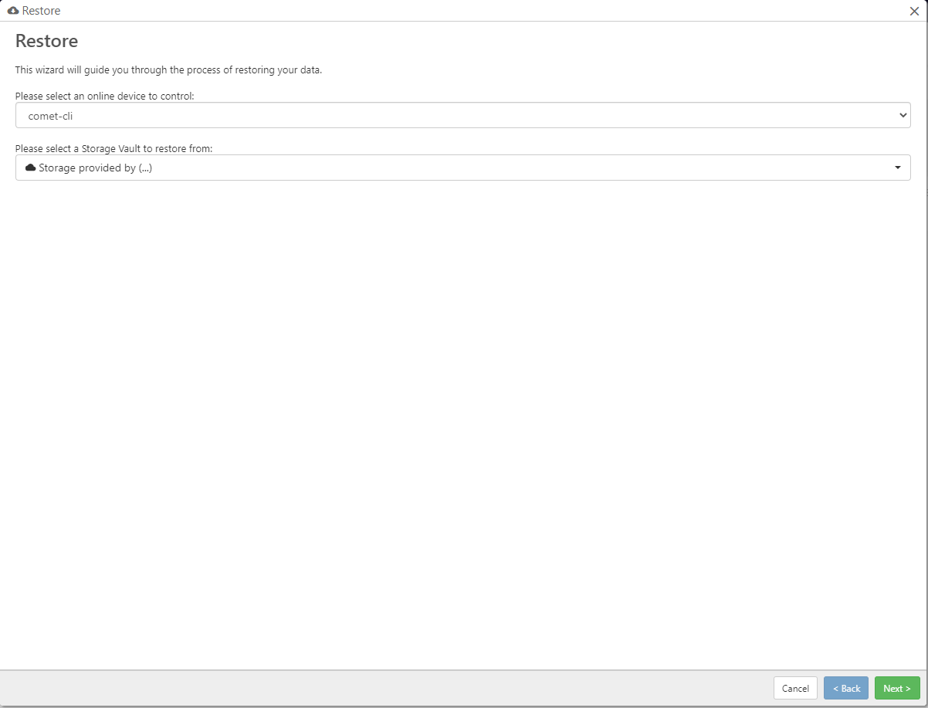
42. ábra Comet webapp: Restore wizard

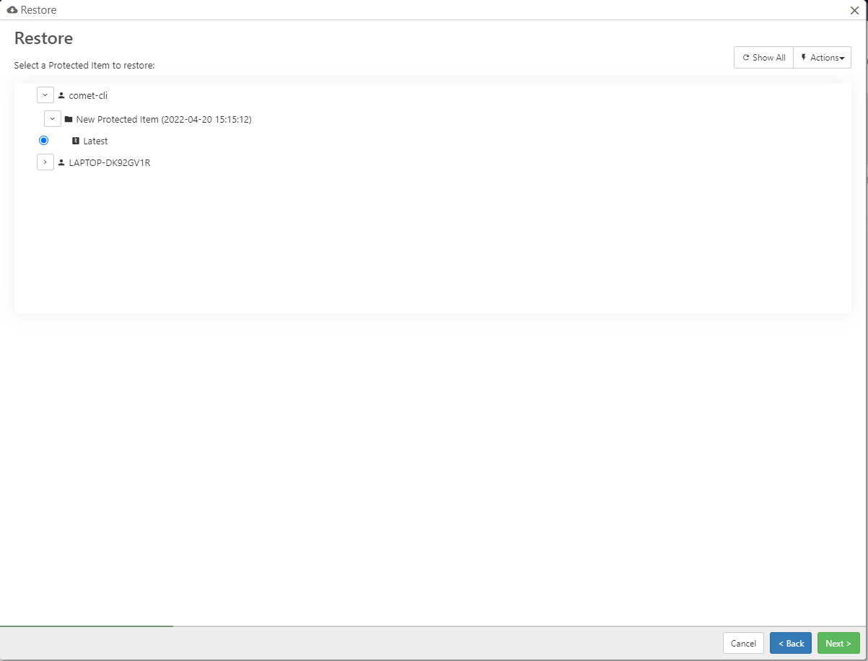
43. ábra Comet webapp: Restore item

44. ábra Comet webapp: Restore All Items or Select Items

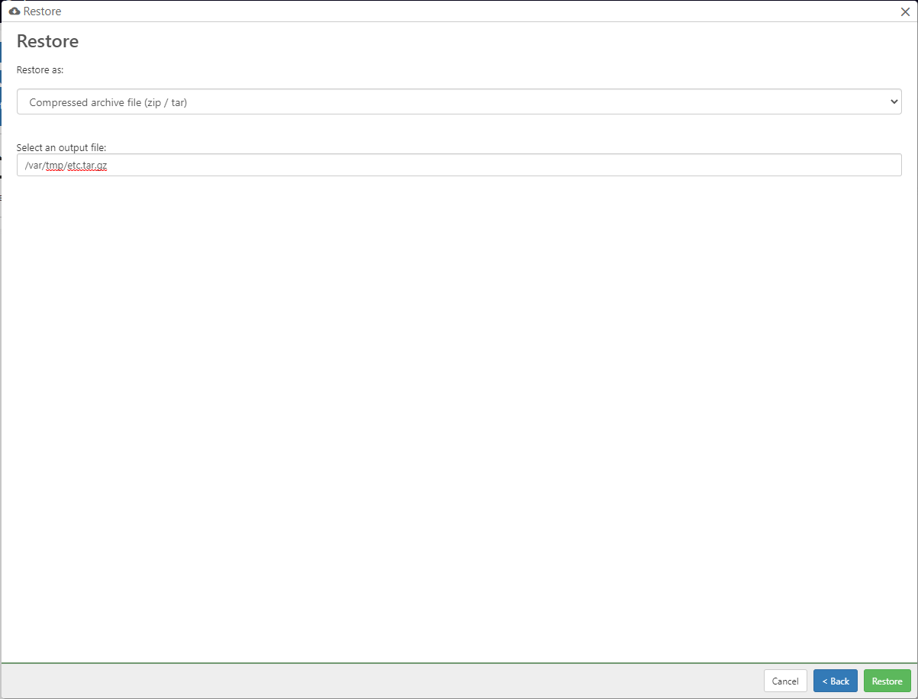
45. ábra Comet webapp: Visszaállítási mód kiválasztása
Ellenőrzésként kilistázzuk a megadott mappát, ahol megtalálható a visszaállított fájl:

$USER@$HOSTNAME:~$ ls /var/tmp/
etc.tar.gz

